<CEI景氣信心調查新聞稿，敬請發佈>
台灣IT外銷廠商對Q2景氣信心增強

【3月22日，TCA訊】台北市電腦公會（TCA）於3月22日公佈最新一季（2012年Q2）台北國際電腦展（COMPUTEX TAIPEI）的台灣參展商景氣信心指數（CEI指數）調查結果。結果顯示，參展商對下一季的景氣信心指數為1.62，落在持平略好區間。相較前次調查結果的1.26，本次CEI指數大幅回升，顯示參展商對市場景氣信心強化。
根據調查結果，有43%的受訪企業對2012年Q2景氣落在非常樂觀、樂觀及持平略好的區間。相較前次調查的22％，看好Q2景氣的參展商明顯增加；有30%的受訪企業表示持平；至於看壞景氣的企業比例（非常悲觀、悲觀、持平略差）則由Q1的55％，大幅下滑至27％。
本次調查執行時間為3月8日至3月16日，調查對象為1184家參加2012年台北國際電腦展的台灣供應商，有效回收樣本為327份。（＊各區間指數說明請參考文末附件）
圖說：CEI指數變化圖（2010Q4-2012Q2）
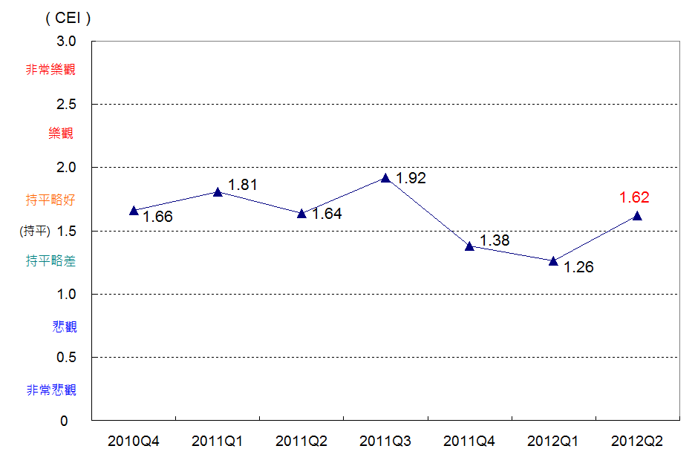

資料來源：TCA , 2012/03

圖說：4成3參展商看好2012Q2景氣
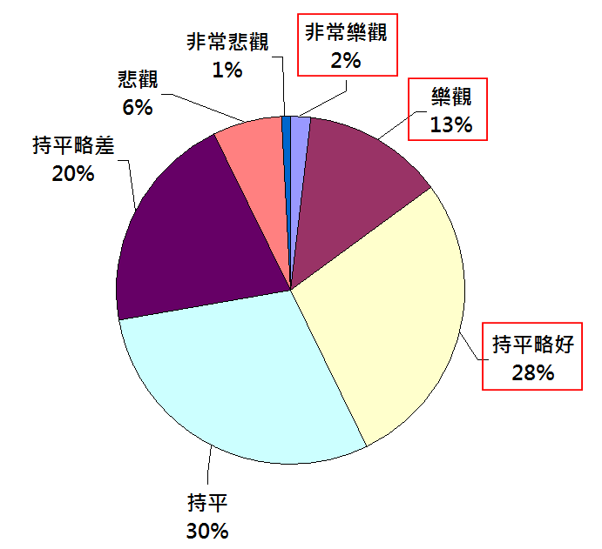

資料來源：TCA , 2012/03

大型企業看Q2景氣，信心指數最高
分析受訪企業資本額，發現不論資本額大小，受訪企業多數正面看待Q2景氣。其中，資本額高於5000萬美元的大型企業其CEI指數為1.72，資本額為1000萬-5000萬美元的中大型企業則為1.68，兩者皆高於整體平均值。
圖說：大型企業看2011Q2景氣，信心指數最高
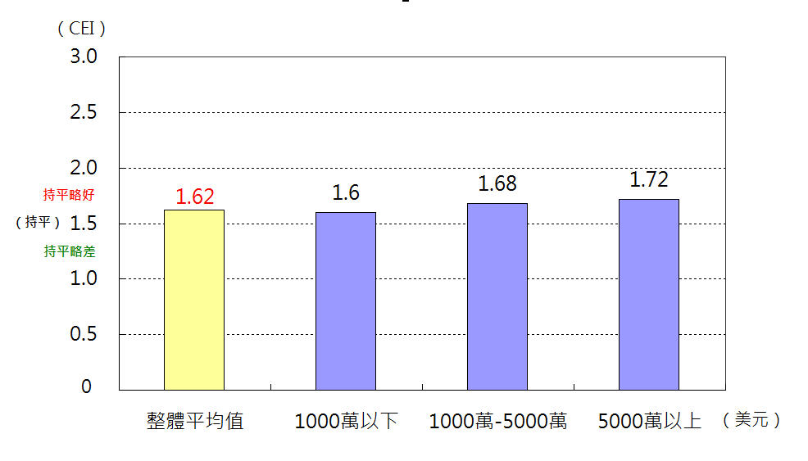

資料來源：TCA , 2012/03

光電影音與系統廠商最為看好Q2景氣
從展區別看受訪企業對Q2景氣預測，顯示出產業趨勢反映各展區參展商的信心指數。今年COMPUTEX核心重點的Mobile Computing議題，預期展中將出現各式Ultrabook、平板電腦、智慧型手機等相關產品，並且將廣泛採用Windows 8、Android 4等新世代作業系統。加上connected TV也是今年的展出重點，因此光電影音（1.82）、系統（1.72）、通訊（1.66）等展區的廠商更加看好Q2景氣。

此外，週邊區（1.62）受到蘋果議題帶動，此次同樣落在持平略好區間。
圖說：各展區供應商對2012年Q1景氣信心指數
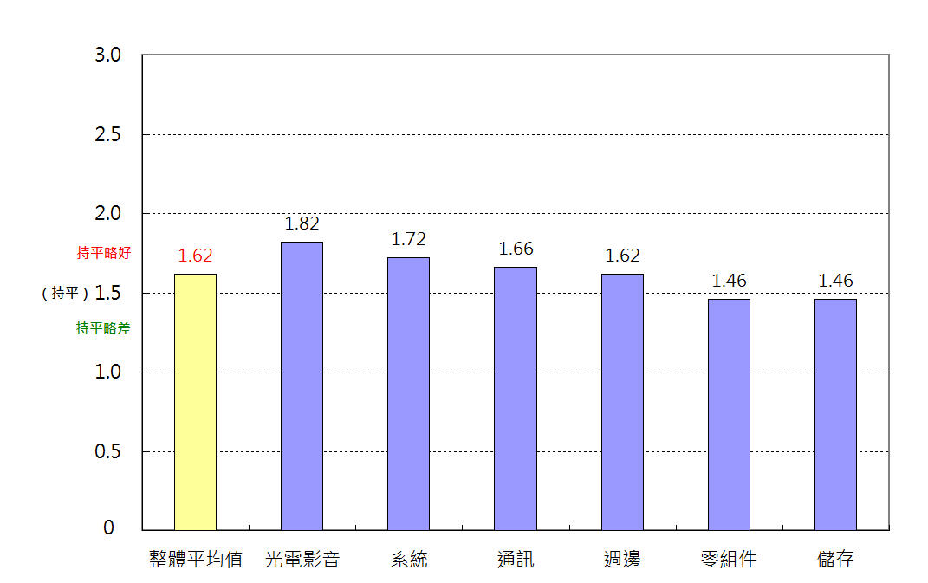

資料來源：TCA , 2012/03

台灣在ICT產品供應鏈佔有舉足輕重的地位，以台灣廠商為主的台北國際電腦展是全球ICT硬體最重要的貿易展，針對電腦展參展商進行的季度景氣信心指數具有一定的代表性。本會按季定期做預測，累積每季的調查結果，製作趨勢走向圖，讓季度景氣信心指數成為產業界重要景氣參考指標。

【附件】
電腦展參展供應商景氣信心平均指數統計方式說明
( COMPUTEX EXHIBITORS INDEX / 簡稱：CEI )

台北市電腦公會（TCA）從2010年第4季開始，按季對參加台北國際電腦展（COMPUTEX TAIPEI）的供應商進行下一季度景氣預測調查，根據受訪者的回答進行景氣預測分數統計，藉此得知供應商對下一季度景氣總體預測趨勢。

統計對象
調查對象為當年度COMPUTEX TAIPEI台灣參展商。

統計時間與方法
在每一季的第3個月份，進行下一季度景氣預測調查，採用電子郵件、問卷或電話訪問方式進行。

意見尺度
詢問受訪者對於下季景氣的樂觀程度(與本季相比)，依照樂觀程度不同，分成「非常樂觀」、「樂觀」、「持平略好」、「持平」、「持平略差」、「悲觀」、「非常悲觀」等7個等級。

統計方式
- 依照受訪廠商的回答，「非常樂觀」為3分、「樂觀」為2.5分、「持平略好」為2分、「持平」為1.5分、「持平略差」為1分、「悲觀」為0.5分、「非常悲觀」為0分。
- 累計所有廠商回答，除以受訪廠商數，計算出平均統計分數，以平均統計分數為景氣看法預測統計結果。

CEI指數解讀說明
- 若平均統計分數高於1.50以上，顯示廠商對於下一季景氣看法正向。正向級數分別為1.50-2.00/持平略好、2.00-2.50/樂觀、2.50-3.00/十分樂觀。
- 若平均統計分數等於1.50，顯示廠商對於下一季景氣採持平看法。
- 若平均統計分數低於1.50以下，顯示廠商對於下一季景氣較不樂觀。負向級數分別為1.00-1.50/持平略差、0.50-1.00/悲觀、0.00-0.50/非常悲觀。
- 若平均統計分數高於2.50或低於0.50，顯示景氣出現大幅變動，亦表示廠商對於下一季景氣看法出現多數一致性的看法。
- 為讓景氣信心度更容易了解，CEI指數同時採用表情符號來輔助表示景氣樂觀度與悲觀度，正向指數採用笑臉，負向指數採用哭臉。
如下表所示：
景氣指數 | 代表意義 | 表情燈號
2.50-3.00 | 非常樂觀 | ☺☺☺
2.00-2.50 | 樂觀 | ☺☺
1.50-2.00 | 持平略好 | ☺
1.50 | 持平 | 😐
1.00-1.50 | 持平略差 | ☹
0.50-1.00 | 悲觀 | ☹☹
0.00-0.50 | 非常悲觀 | ☹☹☹

計算方式說明
以2012年第2季調查結果為例，CEI指數計算方式如下：
  - 調查對象：2012年1184家台灣參展商
  - 有效回收樣本：327家。
景氣調查答案 | 回答廠商數 | 答案得分 | 加權得分
非常樂觀 | 6 | 3 | 18
樂觀 | 43 | 2.5 | 107.5
持平略好 | 91 | 2 | 182
持平 | 96 | 1.5 | 144
持平略差 | 67 | 1 | 67
悲觀 | 21 | 0.5 | 10.5
非常悲觀 | 3 | 0 | 0
總計： 327家 |  | 加權總分：529
平均分數：1.62

CEI指數的重要性
台灣在ICT產品供應鏈佔有舉足輕重的地位，以台灣廠商為主的台北國際電腦展是全球ICT硬體最重要的貿易展，針對電腦展參展商進行的季度景氣信心指數具有一定的代表性。

